1ª Tarefa

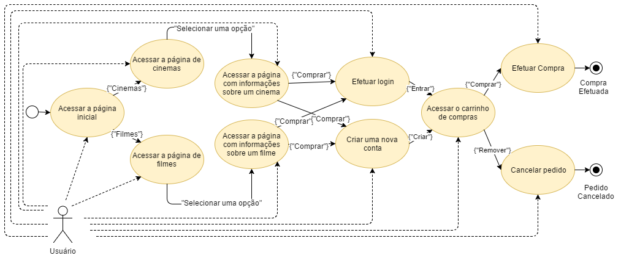
Máquina de Estados

Observação: A URL "https://www.ingresso.com/rio-de-janeiro/home/" foi acessada no período entre 28/05/2017 a 30/05/2017.

